INFORMAÇÃO DE IMPRENSA
14/07/2014

385/65 R 22.5 MICHELIN X® MULTI™ T
Mais duração, segurança e polivalência
A gama MICHELIN X® Multi™ fica reforçada com um pneu específico para semirreboque: o MICHELIN X® Multi™ T. Desta maneira, o transporte regional dispõe de uma oferta completa e renovada de pneus para equipar todos os eixos do conjunto camião/semirreboque para uma utilização em percursos de curta e longa distância em qualquer tipo de estradas.
385/65 R 22.5 MICHELIN X® Multi™ T
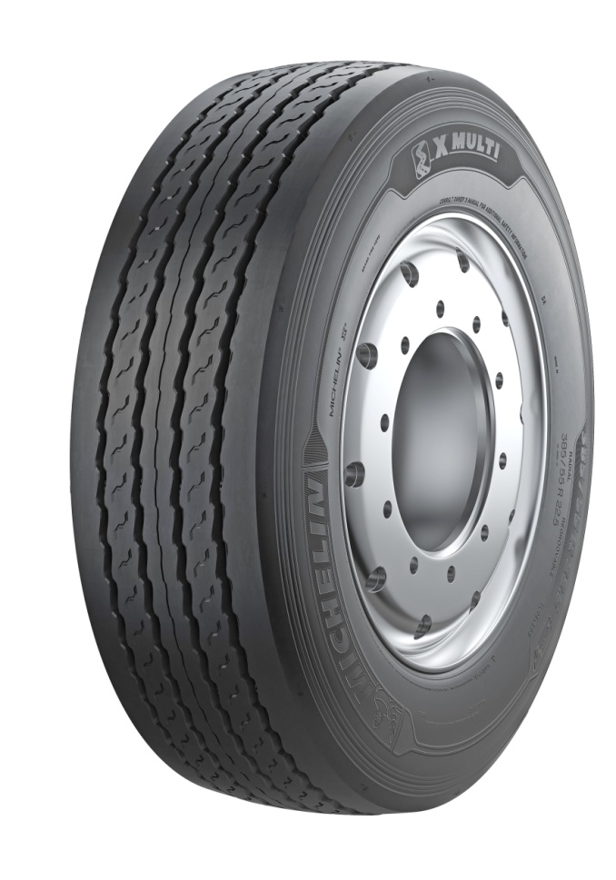
O novo pneu MICHELIN X® Multi™ T substitui o MICHELIN XTE3, atual referência no mercado europeu com mais de quatro milhões de pneus vendidos desde 2007, nas suas versões nova e renovada Michelin Remix.

A nova oferta da Michelin para semirreboques reforça benefícios fundamentais para os transportadores: a segurança da carga e das pessoas, a fiabilidade para garantir a entrega a tempo e a otimização dos custos. Os pneus são responsáveis de até um terço do consumo de combustível de um camião e, em concreto, os do semirreboque representam a metade desta despesa. No caso do novo MICHELIN X® Multi™ T, A otimização dos custos operacionais resulta da redução do consumo de 0,3 l/100 km (em comparação com um camião equipado com seis pneus MICHELIN XTE3) e do aumento do rendimento quilométrico em 10% (comparado com o MICHELIN XTE3). Além disso, a marcação M+S (Mud and Snow) para lama e neve permite ao novo MICHELIN X® Multi™ T cumprir a legislação de alguns países (Noruega, Turquia, Rússia) em matéria de circulação em condições invernais.
Agora, o transporte regional de média distância dispõe de uma oferta completa de pneus com a última tecnologia Michelin.

Mais duração, segurança e polivalência
O novo pneu MICHELIN X® Multi™ T situa-se entre os melhores produtos do mercado atendendo à classificação dos três critérios que contempla a etiquetagem europeia: o pneu obtém um “B” em resistência ao rolamento (melhora um nível em relação à geração anterior), um “B” em aderência em solo molhado e um nível sonoro de 69 dB (uma onda).
Os benefícios do novo MICHELIN X® Multi™ T são fruto dos meios investidos pelo Grupo Michelin em I +D. A investigação e o desenvolvimento da Michelin apoiam-se na competência de 6.600 pessoas distribuídas em quatro continentes, com um orçamento anual superior a 640 milhões de euros para conceber os pneus de hoje e de amanhã.

Transportar sem riscos
- Uma excelente aderência longitudinal e transversal em solo seco e molhado, graças à conceção da escultura que permite uma boa evacuação da água e uma forma de desgaste muito uniforme:
• Quatro largos canais longitudinais, que permitem uma maior evacuação da água durante toda a vida útil do pneu.
• Conceção dos canais que aumenta o comprimento dos vértices para uma maior aderência transversal.

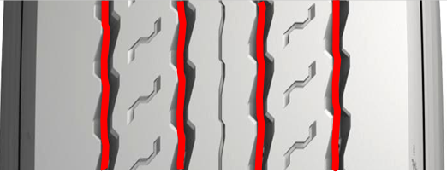
Transportar com menores custos
Maior duração, menor consumo graças à utilização de novos materiais.
O pneu MICHELIN X® Multi™ T utiliza um novo composto de borracha para a banda que reduz a resistência ao rolamento e melhora o rendimento quilométrico. Denominado Carbion™, esta inovação resulta da combinação de novas matérias-primas e de um novo processo de mistura.

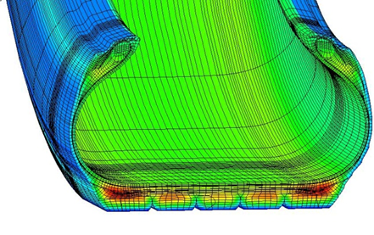
Em condições idênticas de carga (4.500 kg), de pressão (9 bar) e de velocidade (100 km/h), este novo composto aquece menos (cerca de 6º C menos), o que permite reduzir a resistência ao rolamento e, portanto, o consumo de combustível e as emissões de CO₂, comparado com um pneu da geração anterior.
Este novo composto proporciona também uma maior resistência à abrasão nos arrastamentos transversais, fenómeno importante nos eixos de semirreboque durante as manobras. Este melhoramento permite aumentar a duração dos pneus e a capacidade para serem reesculturados ou recauchutados.

Transportar com maior respeito ao Meio Ambiente
O pneu MICHELIN X® Multi™ T fabrica-se nas fábricas do Grupo Michelin na Europa, todas com certificação ISO 14001, com um melhoramento contínuo de 33,5% da marca meio-ambiental desde 2005. Por outro lado, a poupança do consumo e a capacidade de ser reesculturado e recauchutado são verdadeiros benefícios para a redução dos custos dos transportadores. Com Michelin Remix, a gama MICHELIN X® Multi™ tem uma percentagem de aceitação para ser recauchutado de 88%. Cada pneu recauchutado permite poupar 55 kg em matérias-primas.

Uma oferta totalmente polivalente
A Michelin, sempre atenta às necessidades dos transportadores, complementa a oferta do MICHELIN X® Multi™ T na dimensão 385/65 R 22.5 com:
• Uma versão reforçada do MICHELIN X® MultiWay™ HD XZE na dimensão 385/65 R 22.5 com uma capacidade de carga de 10 toneladas por eixo.
• Uma versão do MICHELIN X® Multi™ WINTER T na dimensão 385/65 R 22.5 para assegurar a mobilidade em condições invernais severas.
O MICHELIN X® Multi™ T na dimensão 385/65 R 22.5 está disponível desde 1 de julho de 2014. A versão Winter estará disponível a partir de outubro de 2014.

RFID, Radio Frequency IDentification
O RFID “Radio Frequency IDentification” (identificação por radiofrequência) é um microchip que identifica de maneira individual cada pneu e que permite gravar e transmitir dados. O microchip RFID implantar-se-á progressivamente na gama MICHELIN X® Multi™ T. Os clientes equipados com um leitor e uma aplicação já disponível no mercado poderão fazer o seguimento dos seus pneus e otimizar a gestão dos seus stocks.

A missão da Michelin, líder do setor do pneu, é contribuir de maneira sustentável para a mobilidade das pessoas e dos bens. Por esta razão, o Grupo fabrica e comercializa pneus para todo o tipo de viaturas, desde aviões até automóveis, veículos de duas rodas, engenharia civil, agricultura e camiões. A Michelin também propõe serviços informáticos de ajuda à mobilidade (ViaMichelin.com), e edita guias turísticos, de hotéis e restaurantes, mapas e Atlas de estradas. O Grupo, que tem a sua sede em Clermont-Ferrand (França), está presente em mais de 170 países, emprega a 111.200 pessoas em todo o mundo e dispõe de 67 centros de produção implantados em 17 países diferentes. O Grupo possui um Centro de Tecnologia que se encarrega da investigação e desenvolvimento com implantação na Europa, América do Norte e Ásia (www.michelin.es).

DEPARTAMENTO DE COMUNICAÇÃO

Avda. de Los Encuartes, 19

28760 Tres Cantos – Madrid – ESPANHA
Tel.: 0034 914 105 167 – Fax: 0034 914 105 293

